И.М. Бондарева
5 класс
Литература
Дата урока: 16.05.22
Тема 6
Урок 70 Льюис Кэролл «Алиса в стране чудес».
Цель урока: познакомить с биографией писателя; рассмотреть языковые средства создания чудесных ситуаций в сказке.

ХОД УРОКА
- Организационный момент.


Шестнадцатое мая
Классная работа
Льюис Кэролл
1832 - 1898
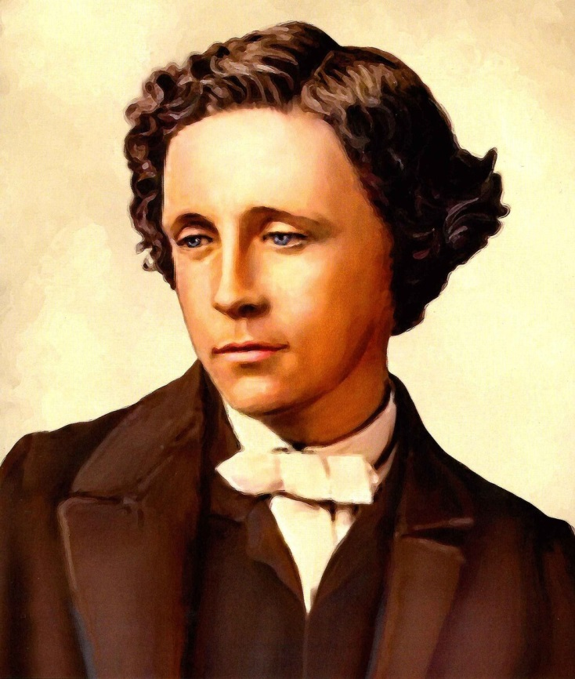

- Вступительное слово учителя.
Здравствуйте, ребята. Наш урок посвящен замечательной книге английского писателя Льюиса Кэрролла «Приключения Алисы в стране чудес». Она была написана в 1865 году и стала одной из самых известных и любимых детских книг. И не только детских. Её с удовольствием читают и любят и взрослые. Очень непростая эта знаменитая сказка! А чтобы разобраться в ней, надо знать, кто такие антиподы, что такое параллели и меридианы, из чего не делается горчица, как играют в крокет и ещё много-много всякой всячины.
ИЗУЧИТЕ!!!
- Биография писателя.
Льюис Кэрролл родился 27 января 1832 в г. Дарсбери в графстве Чешир в многодетной семье священника (i семье было 11 детей)
Учиться начал дома, показал себя умным и сообразительным.
В 12 лет поступил в небольшую частную школу.
Затем поступил в колледж при знаменитом Оксфордском университете, проявил блестящие математические способности.
Получив степень бакалавра, выиграл конкурс на чтение лекций и остался преподавать в колледже.
Одновременно в нём присутствовал писательский талант, он обладал живым творческим воображением. Свои стихи и рассказы он печатал в различных журналах.
В 1856 году в колледже появился новый декан Генри Лиддел. Он приехал со своей семьёй, в которой было пятеро детей, среди них была 4-х летняя Алиса.
Льюис Кэрролл подружился с этой семьёй. Он с удовольствием общался с детьми. И именно для Алисы и была создана удивительная знаменитая сказка «Алиса в стране Чудес».
Жанр этого произведения можно определить как ФЭНТЕЗИ.
С первых же страниц мы погружаемся в удивительный, ни на что не похожий мир. На первый взгляд — сплошной нонсенс. Нонсенс в переводе с английского означает: чепуха, нелепица, бессмыслица. Все поставлено с ног на голову: стихи вверх тормашками, странные картинки, нелепые ситуации, бестолковая ботаника и зоология, несуразная азбука и никудышная кулинария.
Но не думайте, что это так легко придумать. для того, чтобы поставить ЧТО-ТО с ног на голову, надо твердо знать, где у этого ЧТО-ТО голова, а где ноги, то есть надо иметь представление о вещах и предметах, о том, как они выглядят на самом деле. Поэтому необходимы обширные знания в области всех наук, а так же в музыке и даже кулинарии.
Стиль и язык сказки Льюиса Кэрролла очень своеобразен и неповторим. В сказке он использует различные художественные приёмы. Такие, как: каламбур, неологизмы, оксюморон, перевертыши, пародии а так же своеобразные эпитеты и сравнения.
- Послушайте краткое содержание сказки
https://www.youtube.com/watch?v=jiPXscI2JW8
- Ответьте (письменно) на вопросы, выбрав правильный вариант
1. Как звали главную героиню сказки?
А) Мария Б) Полина В) Алиса
2. В какое время года происходили события сказки?
А) летом Б) весной в) осенью г) зимой
3. Какая надпись была на флаконе с волшебной жидкостью?
А) Яд б) выпей меня в) не пей меня
4. С каким предметом сравнила Алиса своё внезапное уменьшение?
А) с подзорной трубой б) с пирамидой в) с песочным домиком
5. Море, в котором чуть не утонула Алиса?
А) Чёрное б) Из её слёз в) Каспийское
6. Какие предметы держал в руках кролик?
А) шляпу б) чашку в) перчатки г) перчатки и веер
7. Что особенного было в Чеширском коте?
А) его строение тела б) отсутствие каких- то частей тела
в) его возраст
8. Каким маслом чинили часы Шляпник и Кролик?
А) сливочным Б) машинным в) оливковым
9. Что показывали часы Кролика?
А) Час Б) минуту В) секунду Г) день
10. В какую игру играла Алиса с королевой?
А) в теннис б) в крокет в) в бильярд
11. Соблюдались ли правила игры?
А) нет Б) да В) иногда
12. Какой масти были Король и Королева?
А) Пики Б) бубновые В) червонные
13. Кто был первым свидетелем на суде?
а) Шляпочник Б) кухарка В) Алиса
14. Все приключения Алисы были…
А) явью Б) сном В) сказкой, написанной Алисой

